فصل الشتاء للاطفال
من المهم وصف فصل الشتاء للأطفال وتعلميهم كل ما يتعلق حوله، حيث يمكن وصفه لهم بما يأتي:^{[مرجع: 1]}
- فصل الشتاء أحد فصول السنة الأربعة مع الصيف والخريف والربيع.
- يبدأ فصل الشتاء من يوم 21 كانون الأول وينتهي في اليوم 21 آذار مارس، وهذا اليوم غير دقيق حيث يختلف ذلك نسبيًا باختلاف المكان على الأرض.
- لا تتأثر كامل الأرض في فصل الشتاء بنفس الأحوال إنما يختلف تأثرها باختلاف درجات العرض على الأرض.
- يعد فصل الشتاء أكثر الأوقات برودةً على سطح الأرض.
- تحدث في فصل الشتاء ظواهر طبيعية كثيرة خاصة كالبرق والرعد والمطر والأمواج العالية.
- إن فصل الشتاء هو فصل الخير والعطاء حيث تهطل فيه الأمطار وتروي الأرض والخلق.
- في فصل الشتاء تطير الطيور المهاجرة وتسير الحيوانات بحثًا عن الدفء.
- تبدأ الكثير من الفواكه والخضروات بإنتاج الثمار في فصل الشتاء خصيصًا كالبرتقال والموز وغيرها.

معلومات عن فصل الشتاء للأطفال
لإثراء القدرة العلمية عن الفصول الأربعة وخصيصًا فصل الشتاء لدى الأطفال يمكن تعليمهم المعلومات الثمينة الآتية:^{[مرجع: 2]}
- إن فصل الشتاء يأتي بسبب تعاقب الفصول الأربعة على الأرض.
- إن تعاقب الفصول الأربعة على وجه الأرض يكون نتيجة الميل الذي تميله الشمي باتجاه الشمس وتغير ميل محورها الذي تدور حوله.
- هذا الميل والاختلاف فيه يؤدي إلى تغير سقوط أشعة الشمس على الأرض فتقل في الشتاء في نصف الكرة الأرضية الشمالي فتنخفض درجات الحرارة ويكون فصل الشتاء.
- إن فصل الشتاء يمتاز بالكثير من الخصائص والمظاهر التي لا توجد في الفصول الأخرى غيره.

أهمية فصل الشتاء للأطفال
عندما يتم تقديم معلومات عن فصل الشتاء للطفل لا يجب إهمال الإشارة إلى فوائد فصل الشتاء وأهميته، والتي منها:
- في فصل الشتاء يتم اكتمال نضوج الكثير من أنواع الفواكه التي لا يمكن أن تنضج إلا بوجود البرد.
- يتم في فصل الشتاء هطول الكثير من الأمطار والثلوج، والتي تعد تغذية لمصادر المياه الموجودة على سطح الأرض والتي يستفيد منها البشر في فصل الصيف.
- فصل الشتاء اكتمال لدورة الحياة على الأرض، يعدم نهايةً للدورة وتمهيدًا لبدء دورةٍ جديدة.
- في فصل الشتاء يفقد الكثير من الناس اضطراباتهم واكتئابهم فتتغير حياتهم للأفضل بسبب طول الليل.
- يحفز البرد الجسد على إنتاج العديد من الهرمونات التي تعزز النمو لدى البشر.

كيف أحمي نفسي في فصل الشتاء
قد تؤدي البرودة الشديدة في فصل الشتاء إلى الكثير من الضرر للأطفال، ولذلك ينبغي إرشادهم لكيفية الوقاية من أضرار الشتاء، وذلك كما يأتي:
- على الطفل أن يرتدي ملابس شتوية سميكة ودافئة من الصوف والفرو.
- من الضروري للطفل أن لا يسير حافي القدمين أبدًا حتى في المنزل يرتدي جوارب سميكة.
- لا يمارس الطفل ألعابًا حركية قوية وتمارين رياضية ويخرج مباشرةً للبرد بل ينتظر حتى يبرد جسده.
- على الطفل أن يبتعد عن المشروبات الباردة والمثلجات والمواد التي تحوي سعرات حرارية عالية حتى لا يصاب بالسمنة.
- تناول الفواكه والأطعمة الصحية باستمرار في فصل الشتاء للحفاظ على قوة مناعة الجسم.

حوار بين الفصول الاربعة للاطفال
يتم تقديم فصل الشتاء التعريف به للأطفال عن طريق حوار يدور بين شخصيات الفصول الأربعة يتحدث فيها كل فصلٍ عن نفسه، ويدور الحوار الآتي:
- قال فصل الشتاء: أنا أفضل فصلٍ في السنة، بل أنا سيد الفصول، فأنا أحوي الخيرات والبركات للمخلوقات، وأنا الذي أكون سببًا في نبات الأرض واخضرارها، وبدوني تجف الأرض وتموت ويهلك الخلق، وأنا الذي أجمع الناس وأقربهم حول المدافئ.
- قال فصل الربيع: أنا الهادئ الجميل، فأنا فصل الطبيعة والنقاء والزهور وتفتح الورود ونمو الأشجار والنباتات، أنا الذي أزين الأرض وتغرد فيً البلابل وتحلق الفراشات، وتنتشر أشعة الشمس الذهبية في فضائي.
- قال فصل الصيف: أنا الفصل الذي تنضج فيه المحاصيل ويؤمن البشر غذاءهم، وأنا فصل الشمس والشواطئ وليالي السهر والسمر، وأنا فصل الجد والعمل.
- قال فصل الخريف: أنا فصل الراحة للأرض من آثاركم جميعًا، أنا فصل ألوان الهدوء والجمال، فصل غروب الشمس وشروقها.

أنشطة فصل الشتاء للأطفال
مع دخول فصل الشتاء وحلول تلك الأجواء الباردة والليالي الطويلة، يمكن أن ينظم الأهل في كل سهرةٍ شتوية وجلسةٍ حول الموقد والمدفأة عديد النشاطات التي تساهم في فائدة الأطفال ورفع مستوى الثقافة والوعي والإدراك عن الشتاء، وكذلك تمنحهم أوقاتًا رائعة ومميزة، ومن أبرز ما يمكن القيام به من نشاطات الشتاء للأطفال ما يأتي:
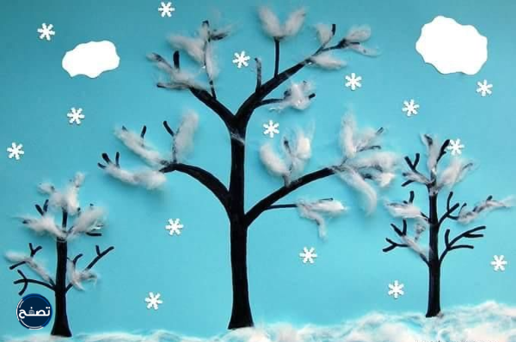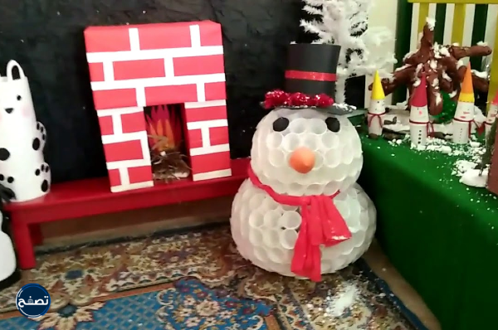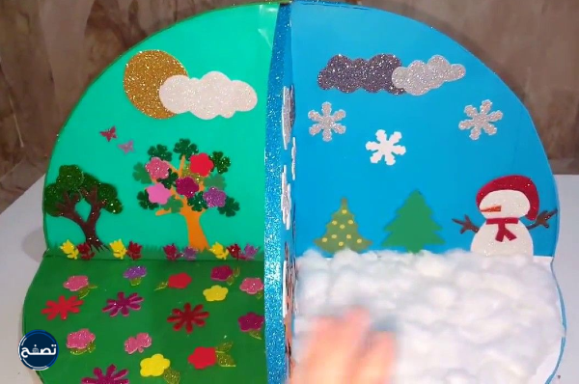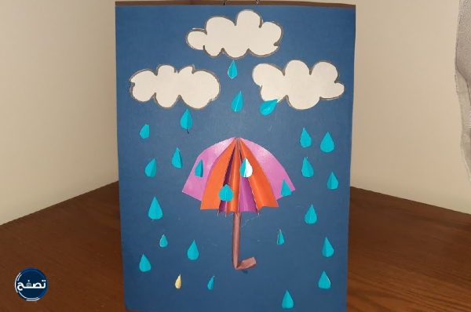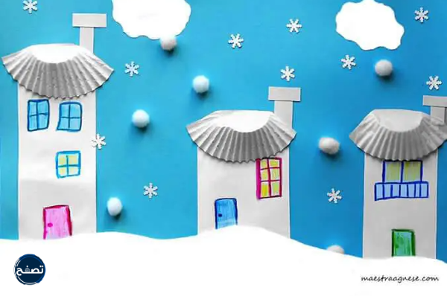

أوراق عمل فصل الشتاء للأطفال
وهي من النشاطات التي يقوم الطفل فيها بالتعرف على العديد من الأشياء عن فصل الشتاء كالملابس والأجواء العامة والطقس، وتحوي هذه الأوراق ألعابًا ورسومات للتلوين، ومنها أوراق العمل الآتية:
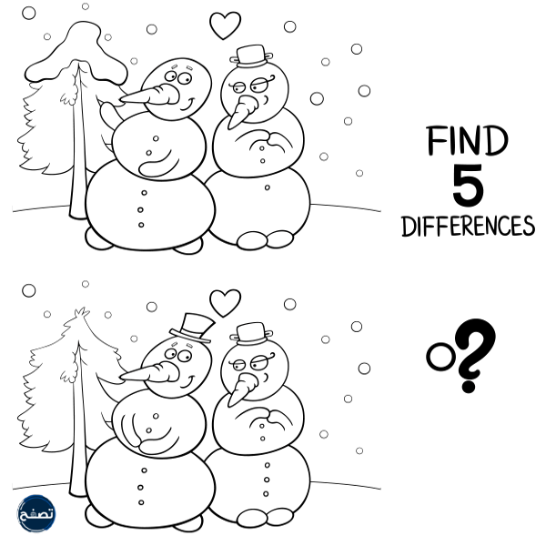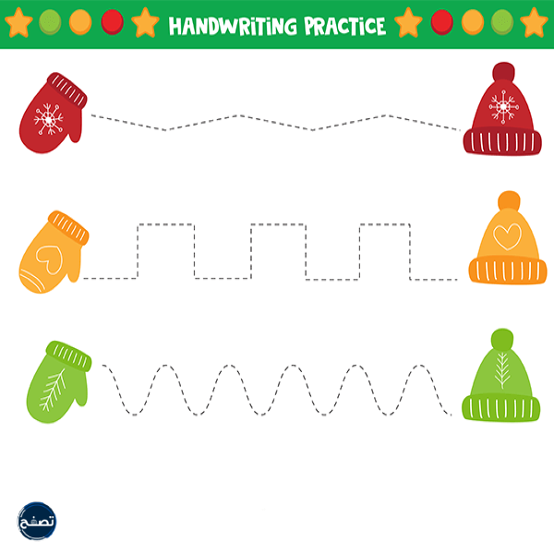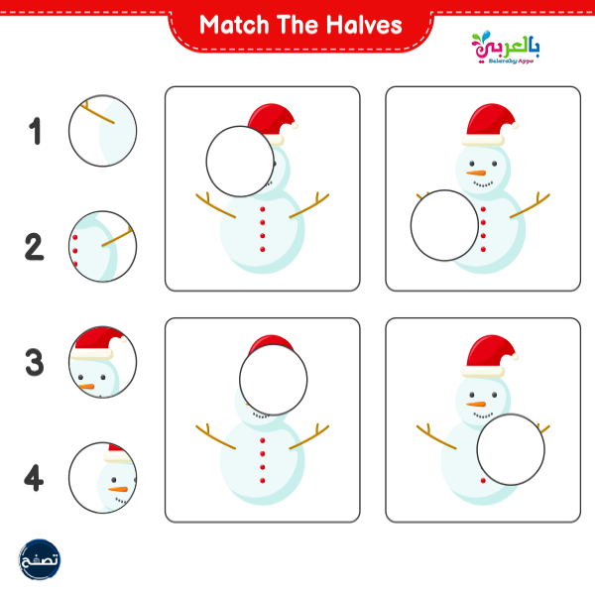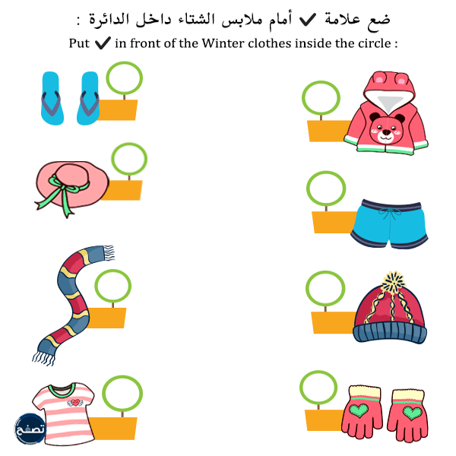

بطاقات تدريب الأطفال عن فصل الشتاء
كذلك من أجمل الأنشطة في فصل الشتاء منح الأطفال عددًا من بطاقات التدريب التي تحوي ألغازًا شتوية للحل كالمتاهات وتوصيل الصور وإكمال الرسوم ونحوها، وفيما يأتي سيتم عرض أجملها:
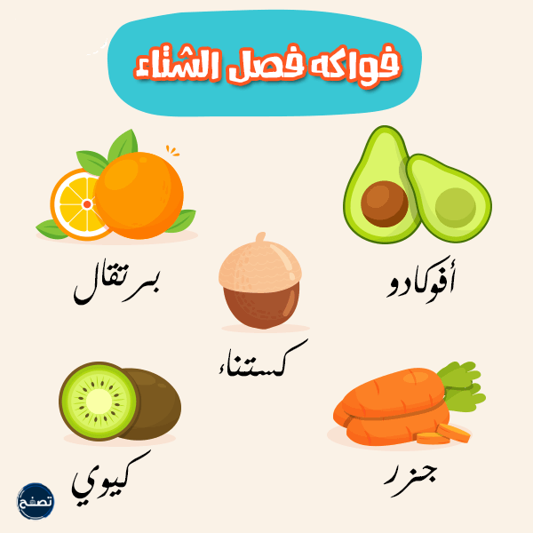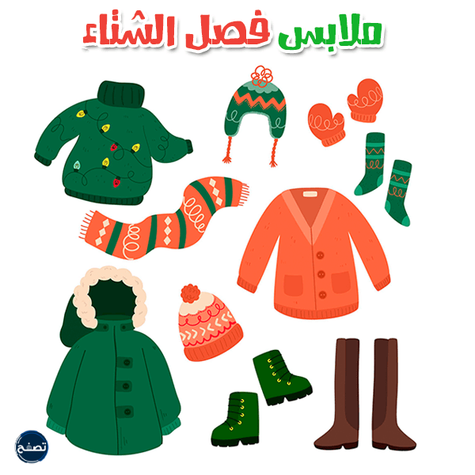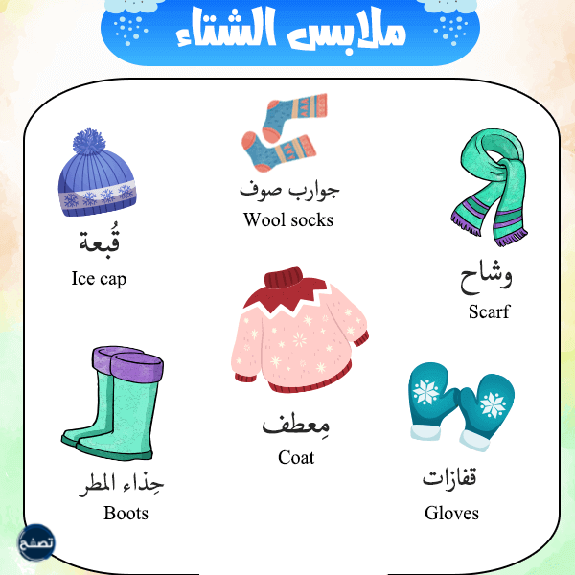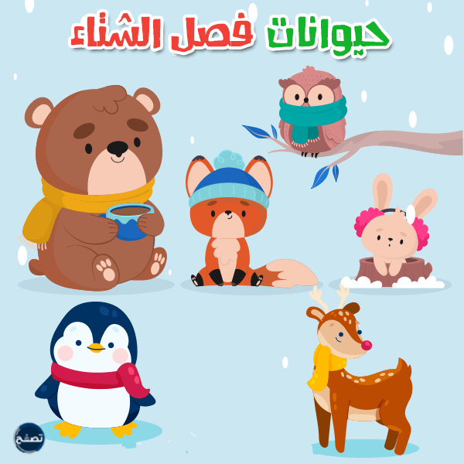

أنشطة تلوين عن فصل الشتاء للأطفال
تمنح الرسومات الجاهزة والتي تحتاج للتلوين الأطفال أوقاتًا ممتعة للغاية، ولذلك يمكن أن تكون أحد أفضل الأنشطة في فصل الشتاء، وعبر الصور الآتية سيتم العثور على رسومات جاهزة للتلوين عن الشتاء:
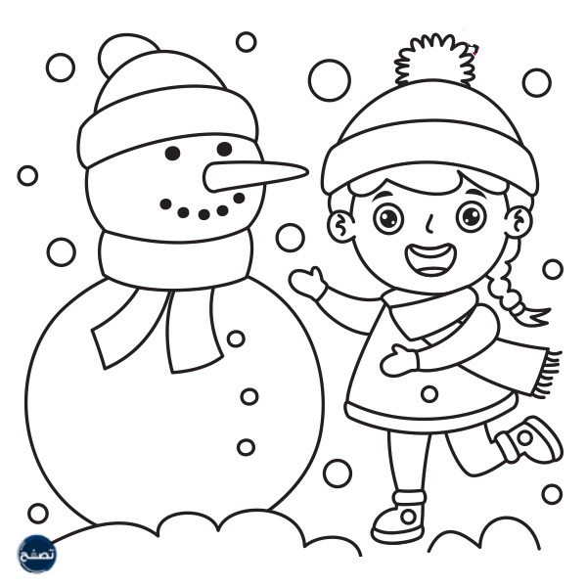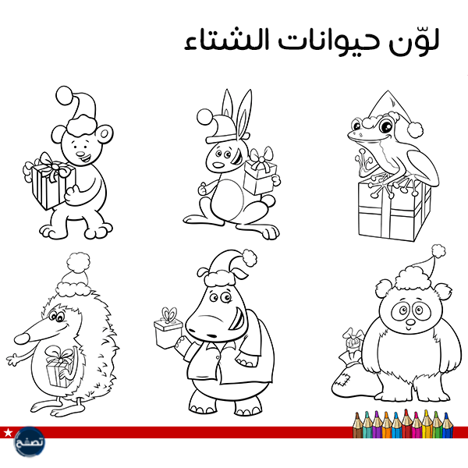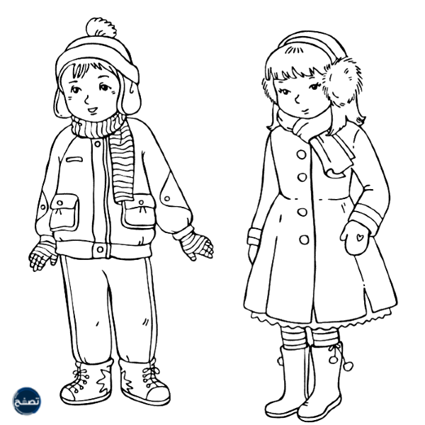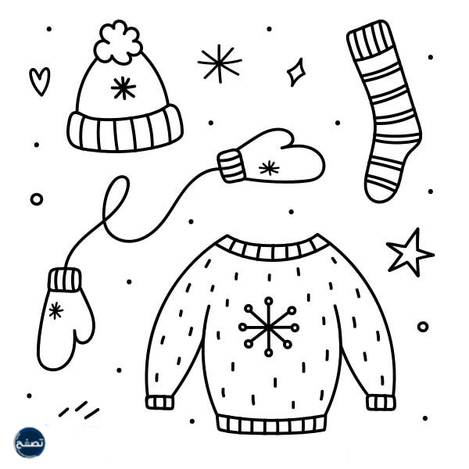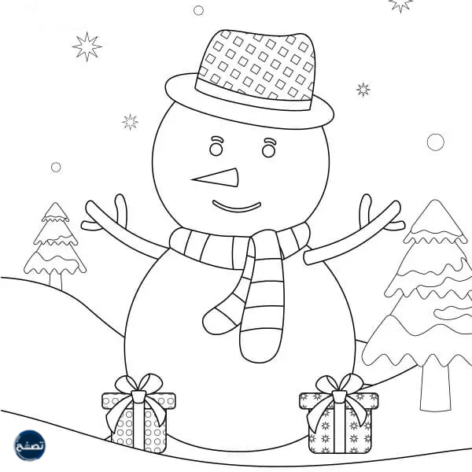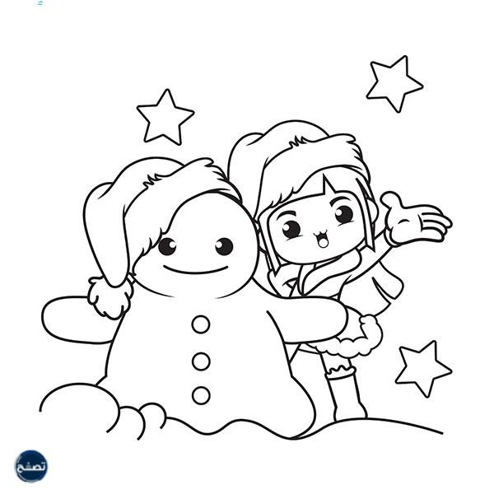

أنشودة فصل الشتاء للأطفال
بهذه الأشعار يمكن أن ينشد الأطفال حول الموقد في فصل الشتاء:
قد جاءَنا الشتاءْ
ما أجملَ الرِّداءْ
ألوانُهُ الجميلةْ
تَدعُو إلى الفضيلةْ
يا أيُّها الشتاءْ
يا مُبدعَ النقاءْ
ها جئتَ بالبُرُوقِ... والرُّعودْ
كي تَنشُرَ الأفراحَ... والوُعودْ
فَهَبْ لنا الأَمطارَ... والثُّلوجْ
وَعانِقِ السُّهولَ... والمُروجْ
لتَفرَحَ الأشجارْ
وترقصَ الأزهارْ
وتعزفَ الأَطيارْ
أنغامَها...
فينهضُ الصغارْ
مِن نومهمْ
وفي عُيونهم أَملْ
فقُلْ لهم: ما أبشعَ الكسَلْ
هيَّا إلى العملْ

عبارات عن فصل الشتاء للأطفال
من بين الأنشطة الجميلة للأطفال والتي تزيد من قدرتهم اللغوية، تدريبهم على صياغة كلمات جميلة عن الشتاء، وذلك كما يأتي:
- إن الشتاء مصدر للطمأنينة، لأنه وبنزول المطر يشعر الإنسان أن الله ينزل عليه نعمه فهو يحفظه ويصونه على الدوام.
- على الشبابيك الصغيرة ترتطم حبات المطر بكل رقة وكأنها تخبرنا ابتسموا ولا تحزنوا.
- إن الشتاء هو بداية للربيع، والظلام بداية للنور، والحزن بداية الأمل، والأمل بداية كل نجاح ووصول.
- أحب الشتاء لأنه يجمعني بأمي وأبي وإخوتي حول مدفأةٍ تمدنا بالدفء ونحظى بأوقاتٍ سعيدة.

